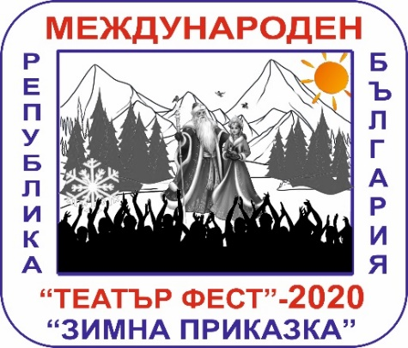

**ЗАЯВКА**

**В ОРГАНИЗАЦИОННЫЙ КОМИТЕТ**

**НА УЧАСТИЕ В МЕЖДУНАРОДНОМ ФЕСТИВАЛЕ**

**«ЗИМНЯЯ СКАЗКА»**

**(заполняется руководителем коллектива или самостоятельным Участником).**

|  |  |
| --- | --- |
| Страна |  |
| Город |  |
| Адрес коллектива/Участника |  |
| ФИО руководителя/Участника |  |
| Название коллектива/Участника |  |
| Количество Участников представления (цифры и прописью) |  |
| Время представления |  |
| Контактная информация:  Мобильный телефон руководителя (ответственного лица) / Участника  Действующий основной e-mail. |  |
|  |
|  |
|  |
| Оценки, полученные Участником ранее, награды, дипломы, грамоты и др. |  |

**СПИСОК УЧАСТНИКОВ / САМОСТОЯТЕЛЬНЫХ УЧАСТНИКОВ\***

|  |  |  |
| --- | --- | --- |
| **№** | **Фамилия Имя Отчество** | **Дата рождения** |
| 1 |  |  |
| 2 |  |  |
| 3 |  |  |
| 4 |  |  |
| 5 |  |  |
| 6 |  |  |
| 7 |  |  |

**\*Можно большее количество Участников.**

**______________________________________________________________________________**

**М.П. Подпись руководителя коллектива / самостоятельного Участника**

**(при наличии)**

**Дата подачи Заявки «____» _____________________________2019 год.**